BAB I
INTERAKSI KERUANGAN DALAM KEHIDUPAN DINEGARA-NEGARA ASEAN

PERTEMUAN I

Topik Materi:
- Mengenal negara-negara ASEAN
- Letak Geografi Negara-Negara ASEAN
- Letak Koordinat ASEAN

Ringkasan Materi:
- Mengenal Negara-Negara ASEAN
ASEAN (Association Of South East Asian Nations) merupakan organisasi yang beranggotakan negara-negara di Asia tenggara, yaitu: Indonesia, Malaysia, Filipina, Singapura, Thailand, Brunei Darussalam, Vietnam, Laos, Myanmar, dan Kamboja.
- Letak Geografis Negara-Negara ASEAN
Letak geografis menunjukan letak suatu daerah dilihat dari kenyataannya di bumi, dan dibandingkan dengan posisi daerah lain.
Berdasarkan letak geografis, ASEAN terletak di antara dua samudra yaitu samudra Hindia dan Pasifik kemudian berada di dua benua yaitu Asia dan Australia.
- Letak Koordinat ASEAN
Letak koordinat adalah titik yang berpedoman pada garis latitude (garis lintang) dan longitude (garis Bujur) suatu daerah pada peta. Letak koordinat sering disebut juga letak astronomis.

Soal
- Sebutkan Negara-Negara yang termasuk dalam kelompok Negara-Negara ASEAN Pada peta berikut ini?
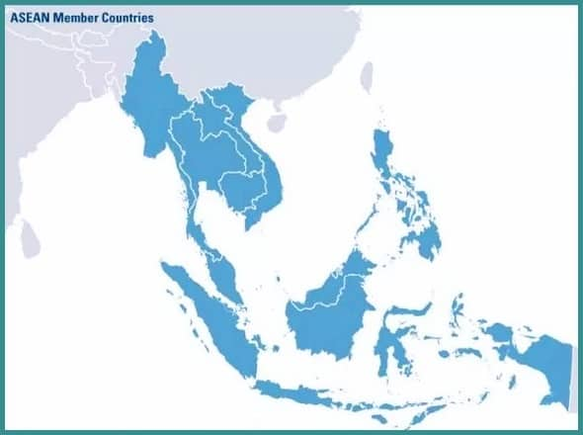
NAMA-NAMA NEGARA
ASEAN

1. ..........................................
2. .........................................
3. ......................................
4. .......................................
5. ......................................
6. ......................................
7. .......................................
8. ........................................
9. .........................................
10. .......................................

9
8
5
3
7
10

6
2

1

4

- Jelaskan Perbedaan letak geografis dan letak koordinat?
Jawaban:

Catatan: Kontak Person:
- Bisa cari di Internet Paguru Yonexs Mambai
- Foto copi Warna satu No HP:081340917765

